
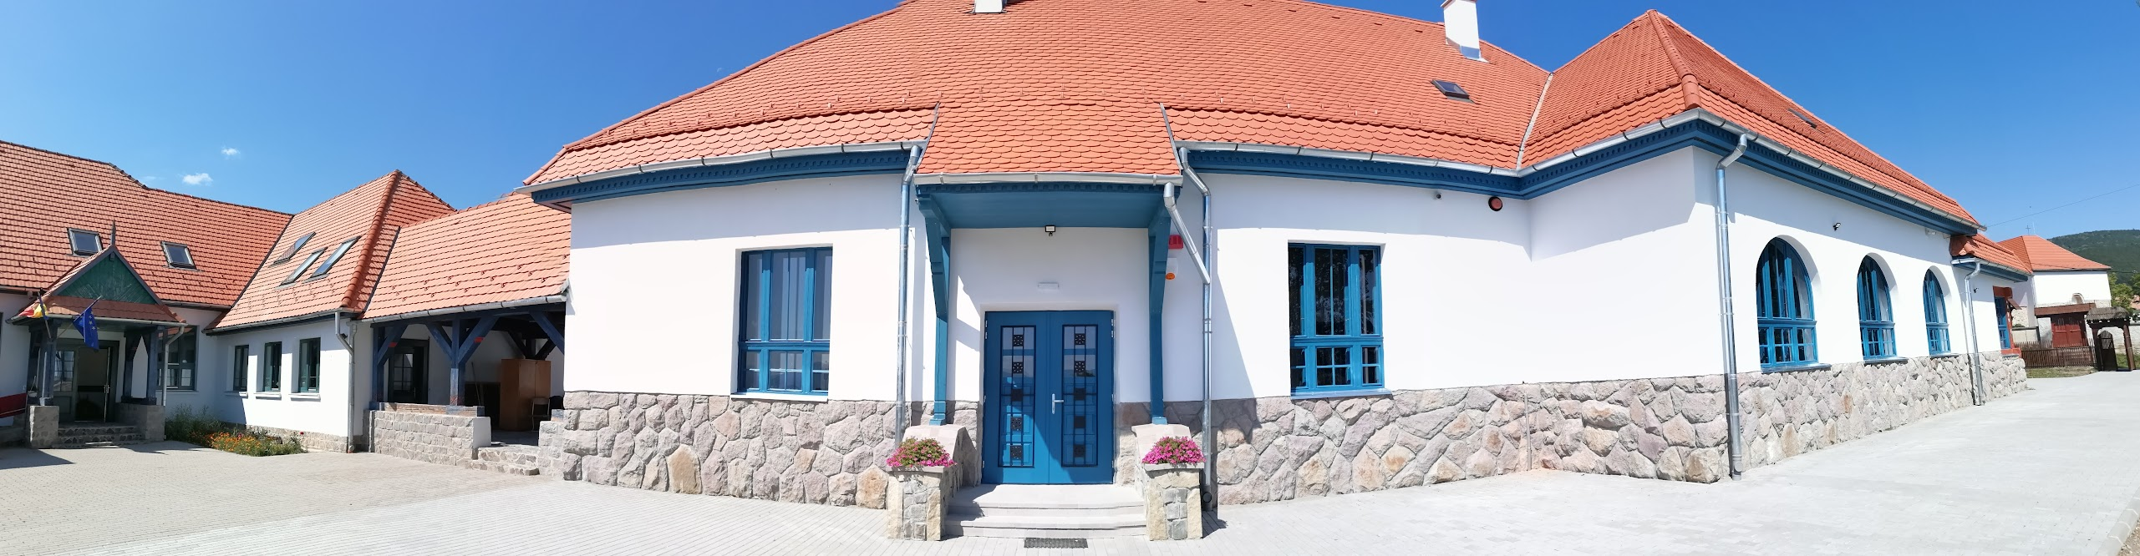
Az Esztelneki
Nagy Mózes Általános Iskola
szeretettel meghívja az óvodásokat, iskolásokat és szüleiket az évnyitóra.
Gyülekező 9-kor a kolostor-templomban,
utána ünnepi megnyitó

